Требования к оформлению статьи в сборнике
Статья должна состоять из следующих структурных элементов:
- Название доклада;
- ФИО авторов;
- Место работы авторов
- E-mail автора представляющего работу;
- Аннотация
- Ключевые слова
- Текст статьи (с рисунками и таблицами);
- Библиографический список;
- Сведения об авторах (ФИО авторов полностью, должность, ученые степень и звание, возраст, адрес электронной почты, телефон).
- Вид доклада (устный/стендовый), нужное подчеркнуть. Фамилия докладчика
Правила оформления статьи:
Материалы доклада должны быть представлены в формате MS Word (формат файла *.doc, *.docx), объемом от 3 до 5 страниц. Текст материалов должен быть набран шрифтом Times New Roman Суr, 14-й кегель, через 1 интервал (с включенным переносом слов). Поля: 3 см слева, по 2 см справа, сверху и снизу. Абзац 1,25 см. В начале материалов доклада указываются: название работы (прописными "заглавными" буквами), инициалы, фамилия автора/ов, учреждение, где выполнялась работа, город, e-mail.
Объем аннотации ~ 500 знаков. Далее ключевые слова.
Текст материалов доклада должен быть высокого качества, редактирование не предусматривается.
Ссылки на использованную литературу даются по тексту в квадратных скобках [...].
После библиографического списка (приводится полное библиографическое описание) указываются сведения об авторах.
Каждая таблица должна иметь тематический заголовок. Таблицы являются частью текста и не должны создаваться как графические объекты.
Уравнения, рисунки, таблицы и ссылки на литературу нумеруются в порядке их упоминания в тексте.
Формат рисунка должен обеспечивать ясность передачи всех деталей. Подписи к рисункам не должны выходить за границы самого рисунка.
При подготовке графических объектов желательно использовать форматы TIF, JРЕG, ВМР, WMF. Допустимо использовать редактор Microsoft Excel.
При подготовке файлов в формате TIF, JРЕG использовать не менее 300 dpi (точек на дюйм).

ПРИМЕР ОФОРМЛЕНИЯ СТАТЬИ

ИЗМЕРЕНИЕ ХАРАКТЕРИСТИК ДВИЖЕНИЯ
ИНДУКЦИОННЫМ МЕТОДОМ

И.И.Иванов¹, О.В. Машко²
¹Саратовский государственный университет им. Н.Г. Чернышевского
² Саратовский государственный медицинский университет
E-mail: ivanov@info.sgu.ru

Аннотация аннотация аннотация аннотация аннотация аннотация аннотация аннотация аннотация аннотация аннотация аннотация аннотация. Объем аннотации ~ 500 знаков.
Ключевые слова: склера глаза человека, Милдронат®, коэффициент диффузии до 10 слов, разделенных запятой.

Среди хирургических способов, применяемых для улучшения слуховой функции при кондуктивной тугоухости, можно выделить такие, как, тимпанопластика, стапедопластика, мобилизация стремени, а также завоевывающий популярность метод прямой стимуляции структур среднего уха при электроакустической коррекции слуха у больных тугоухостью. Однако отсутствие стойкого положительного эффекта в некоторых случаях может быть связано с различием физико-механических свойств тимпанопластических лоскутов, изменением соотношений микромеханики среднего уха.
Однако в настоящее время практически не существует точных данных об амплитуде колебаний барабанной перепонки, а также пригодного клинически метода измерений ее смещений, отличавшегося высокой чувствительностью [1–3].
На рис. 1 приведена вибрационная амплитудно-частотная характеристика барабанной перепонки у здоровых лиц, измеренная при уровнях громкости в 75 и 85 дБ.

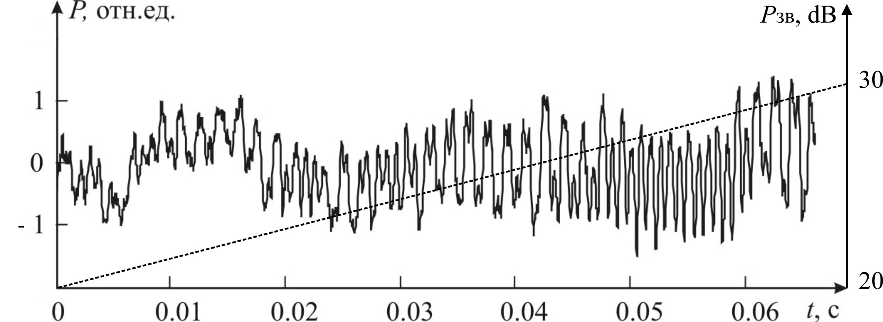

Рис. 1. Средняя амплитудно-частотная вибрационная характеристика барабанной перепонки у здоровых лиц, измеренная при уровнях громкости в 75 и 85 дБ

Учитывая изложенные данные можно сделать вывод о применимости данного метода в клинических исследованиях, а также о его большой будущей значимости в фундаментальных исследованиях механики среднего уха.
Работа выполнена при финансовой поддержке Министерства образования и науки РФ (государственное задание № ………..).

Библиографический список
- Кобрак Г. Среднее ухо. – М.:Наука, 1963. 405 с.
- Tonndorf J., Khanna S.M. Submicroscopic displacement amplitudes of the tympanic membrane (cat) measured by a laser interferometer // J. Acoust. Soc. 1968. V.44. P.1546–1554.
- Rosowski J.J. Diagnostic Utility of Laser-Doppler Vibrometry in Conductive Hearing Loss with Normal Tympanic Membrane // Oto. Neurotol. 2004. V.25(3). P. 323–332.
- Усанов Д.А., Мареев О.В., Скрипаль А.В., Камышанский А.С. Измерение амплитуды колебаний барабанной перепонки по спектру автодинного сигнала полупроводникового лазера на квантоворазмерных структурах // Биомедицинские технологии и радиоэлектроника. 2004. №8–9. С.94–97.
- Куликовский В.А. Правовая охрана программ для ЭВМ и баз данных в части IV ГК РФ. Особенности регистрации договоров на передачу прав на программы для ЭВМ и баз данных. Государственная регистрация программ для ЭВМ и баз данных// Актуальные вопросы охраны интеллектуальной собственности в условиях действия части четвертой Гражданского кодекса Российской Федерации: Тез. докл. участн. региональной конф. Н. Новгород, 2008. С.37.
- Котляр К.Е., Иомдина Е.Н., Кошиц И.Н. Биомеханика глаза как высокоэффективный инструмент для выбора и разработки перспективных направлений клинических и экспериментальных исследований // Биомеханика глаза: Сб. тр. IV семинара.– М.;СПБ.: Изд-во НИИХ, Санкт-Петерб. гос. ун-та, 2004. С.3–8.
- Becker W. Metrics // In: Neurobiology saccadie eye movements. – Amsterdam: Elsevier Science Publishers, 1989. P.13–68.
- Leigh R. J., Devereaux M. Advances in Understanding Mechanisms and Treatment of Infantile Forms of Nystagmus. – Oxford University Press, 2008. 240 p.
- Газаров В.Г., Савчук Л.А. Особенности проявления оптокинетического нистагма при патологии ушного лабиринта // Тез. докл. VIII съезда отоларингологов СССР. – Суздаль, 1982. С. 187–188.
- Пат. №2264197 РФ МПК A61F9/00. Способ подавления нистагма глаз / Усанов Д.А., Кащенко Т.П., Скрипаль А.В. и др. Опубл. 20.11.2005 г. Бюл. 32.
- http://www.rheumo.ru Преодоление: форум для пациентов и врачей. Обращение к ресурсу 20.04.2007.
- http://www.resltd.ru/rus/literature/cancer.htm. Использование микроволной радио-термометрии в диагностике рака молочной железы. Обращение к ресурсу 20.04.2008.

Сведения об авторах (не печатаются в сборнике)

Иванов Иннокентий Игоревич – к.ф.-м.н., доцент, год рождения 1975, ivanov@info.sgu.ru, 892722244430.

Машков Олег Владимирович – д.м.н., профессор, год рождения 1964, mahkov@info.sgu.ru, 8927222333567.

Вид доклада: устный (/ стендовый)

